广告印刷品制作询价函

我院现对2020年度宣传册设计制作、标书胶装制作、印刷品、其他广告业务等综合进行一次询价，请你单位结合实际，给予报价。现将说明如下：
1、请务必以纸质文件加盖公章予以回复，如有必要可另追加附件说明。
2、费用结算需填开增值税普通发票，每2个月结算1次，报价包含安装、运输费用。
3、报价适用于阜阳市第五人民医院广告及宣传品制作安装。
4、本次报价于2020年9月1日下午15点结束，逾期作废。
5、报价函、公司营业执照均密封，送至阜阳市第五人民医院宣传科处。
5、联系人：陈曦，电话0558--2196656。
附件：
1、宣传册制作报价
2、印刷品业务报价

莃2020年8月26日

蒀附件1：

肇宣传册制作报价
袅 份数  页码 | 膂50 | 薀100 | 蒈200 | 薆300 | 膅500 | 蚀800 | 衿1200
肄4
羃8
螀12
艿16
螆20
蚂24
袀28
蒆32
膄36
蒁40
袀44
袇48
羆52
薄56
罿60

芈（封面纸张材质为250g，内页纸张材质为157g，空格内请填入贵公司相应报价）
莄序号 |  | 芃类别 |  | 聿内容 |  | 虿价格 |  | 肆备注
1 |  | 腿骑马钉装订费
2 |  | 胶装装订费
3 |  | 封面覆膜
4 |  | 设计费
5 | 其他

报价单位： (签章)
报价人： （签章）
日 期： 年 月 日

附件2：
其他广告相关业务报价
序号 | 内容 | 价格 | 备注（规格、材质等）
1 | 科室牌（单面）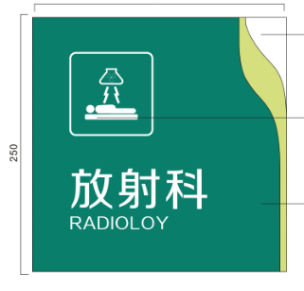 |  | 5mm”德固赛”（或同类标准）PMMA激光雕刻造型，表面粘贴5mm”德固赛”（或同类标准）PMMA激光雕刻造型四周精细抛光，内嵌强磁更换内容，表面三底三面氟碳喷漆，内容丝网印刷。  16com--25cm
2 | 诊室牌（双面）  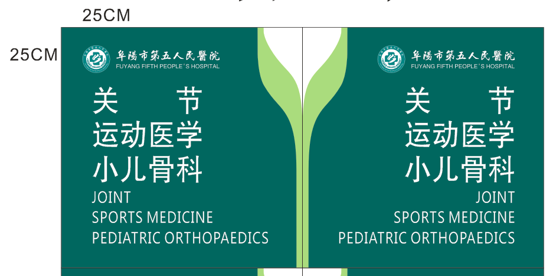 |  | 双面：1.5mm 304#“宝钢”（或同类标准）不锈钢板激光切割，刨槽折弯焊接造型制作，内部钢架结构，造型表面三底三面”银帆”（或同类标准）氟碳烤漆，重叠结构采用5mm”德固赛”（或同类标准）PMMA激光雕刻造型，表面三底三面”银帆”（或同类标准）氟碳烤漆，文案丝网印刷，侧面葫芦眼开孔，专用配件固定于墙面。  25cm--25cm
3 | 床号牌  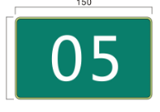 |  | 5mm “德固赛”（或同类标准）PMMA进口高精度激光切割成型，四周精细抛光，背面三底三面氟碳喷漆，内容丝网印刷；3M即时贴Roland雕刻保护层。12cm--6cm
4 | 信息制度公告栏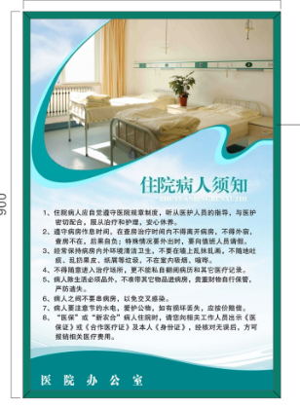 |  | 采用专业公告栏展示型材，内夹高清PVC打印图案，表面有机保护层。专用固定件固定墙面。60cm-90cm
5 | 室内写真（元/每平方） |  | 福来户内背胶190g
 | 室内写真覆PVC板（元/每平方） |  | 福来户内背胶190g覆10mmPVC板
6 | 室外车贴（元/每平方） |  | UV打印3m车贴覆3m膜
7 | 横幅制作（元/米） |  | 450g大西洋机印油光布
8 | 喷绘（元/每平方） |  | 室写真打印加厚550克黑白布
9 | 哑克力UV打印60-90 |  | 哑克力10mm
10 | PVC板UV打印80-120 |  | 1.5厚PVC
11 | 户外灯牌覆膜 |  | 平方
12 | 磁性车贴 |  | 平方
13 | 晶彩格反光布 |  | 平方
14 | 2.5D炫彩写真 |  | 平方

如有涉及其他详细费用，请在以下予以列明。
报价单位： (签章)
报价人： （签章）
日 期： 年 月 日

